Dátum  2021. | Bp.,  III. ker. Kiscelli Múzeum + | Bp., VIII.ker. Füvész-  kert | Székes-  fehérvár | Kecske-  mét | Tanakajd (Szombat-  hely) | Maros-  lele (Hódmező-vásárhely) | Debrecen | Beregszász  (Bereg-  surány) | 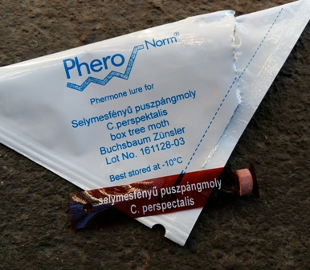  Kezelők:  Kecskeméten Cigány Zoltán, Maroslelén (Hódmezővásárhelyen) Csordás Csaba, Budapesten Zsigó György és Péter Zoltán,  Tanakajdon (Szombathelyen) Both Gyula, Beregszászon (Beregsurányban) Pályi Béla, Székesfehérváron dr. Aponyi Lajos, Debrecenben Gálóczhi-Tömösváry Róbert a kezelő.  Jelölések:  ki - a csapdák kihelyezése,  M - megsemmisült  *- a csapda beázott (becsült értek)  N - nem lehetett leolvasni (a következő adat halmozott érték)  bio - a Biocont Kft. csapdatípusa  + új helyszínre átszerelve: Bp., III. Kiscelli Múzeum  Köszönjük a kezelők munkáját és szponzoraink segítségét!
05.04. | ki (bio) | ki (bio) | ki | ki | ki | ki | ki | ki
05.11. | 0 | 0 | 0 | 0 | 0 | 0 | 0 | 0
05.18. | 0 + | 0 | 0 | 0 | 0 | 0 | 0 | 0
05.25. | 0 | 0 | 0 | 0 | 0 | 0 | 0 | 0
06.01. cs. | 0 (bábok) | 0 | 0 | 0 | 0 | 0 | 0 | 0
06.08. | 0 | 0 | 0 | 0 | 0 | 0 | 0 | 0
06.15. | 0 | 1 | 0 | 3 | 7 | 1 | 0 | 0
06.22. | 0 | 0 | 10 | 4 | 2 | 0 | 1 | 1
06.29. cs. | 0 | 2 | 6 | 0 | 4 | 0 | 1 | 2
07.06. | 1 | 1 | 2 | 0 | 1 | 0 | 2 | 1
07.13. | 0 | 0 | 3 | 0 | 0 | 0 | 1 | 3
07.20. | 0 | 0 | 2 | 2 | 0 | 0 | 2 | 0
07.27. cs. | 1 | 0 | N | 2 | 0 | 0 | 0 | 0
08.03. | 4 | 3 | 11 | 0 | 0 | 0 | 0 | 0
08.10. | 4 | 8 | 16 | 0 | 0 | 1 | 0 | 0
08.17 | N | N | 44 | 0 | 2 | 0 | 0 | 2
08.24. cs. | 5 | 3 | 61 | 3 | 1 | 0 | 0 | 0
08.31. | 3 | 7 | 41 | 0 | 1 | 0 | 0 | 10
09.07. | 1 | 1 | 16 | 0 | 1 | 0 | 0 | 3
09.14. | 0 | 0 | 4 | 0 | 3 | 6 | 0 | 0
09.21. cs. | 0 | 0 | 8 | 0 | 1 | 3 | 0 | 0
09.28. | 0 | 0 | N | 0 | 1 | 0 | 0 | 0
10.05. | 1 | 0 | 16 | 0 | 1 | 0 | 0 | 0
10.12. | 0 | 0 | 0 | 0 | 0 | 0 | 0 | 0
10.19. |  |  |  | - | - | - | - | -
10.26. |  |  |  | - | - | - | - | -
11.02. |  |  |  | - | - | - | - | -

